Муниципальное бюджетное дошкольное образовательное учреждение
«Детский сад комбинированного вида «Родничок»

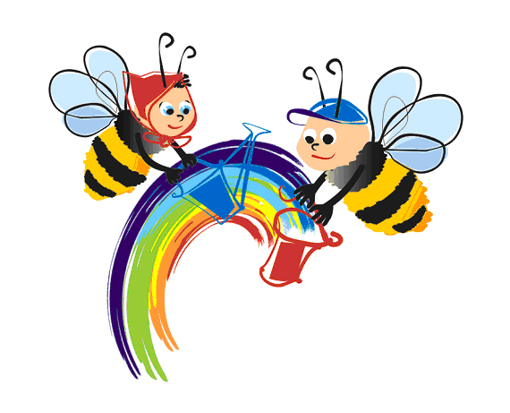

Сценарий музыкального спектакля
для детей старшего дошкольного возраста

«Пчёлки – добрые подружки»

Музыкальный руководитель
Некрасова Т.Е.

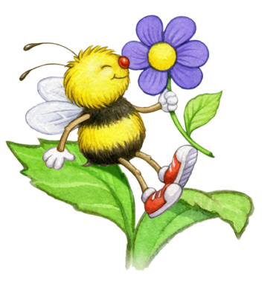
2013г.

Музыкальный спектакль
«Пчелки – добрые подружки»

Цель. Закреплять знания об окружающей действительности.
Задачи.
* Поощрять творческие проявления при выборе способов действия, интонации, походки, мимики и передачи образов.
* Закреплять навык чистого интонирования.
* Расширять словарный запас детей.

Декорация: лесная полянка. Цветы на подставках, елка, домик – улей.

Рассказчик:
На опушке, возле елки,
Жили – поживали пчелки.
Полетели на лужок
Собирать лесной медок.

Под музыку Римского – Корсакова «Полет шмеля» вылетают пчелки, в руках у них маленькие ведерки и большие расписные ложки. Они присаживаются около цветов, собирают ложками нектар.

Рассказчик:
Все цветы любили пчелок –
Полосатеньких девчонок.
Им головками качали
И на танец приглашали.

Под музыку П.И. Чайковского «Вальс цветов» дети с цветами исполняют танец пчелок и цветов.
Звучит музыка П.И.Чайковского «Октябрь», дети уносят с полянки цветы на подставках и разбрасывают осенние листья.

1-пчела.
Лето быстро пролетело,
Вся полянка опустела.
Стала желтая листва,
Осень в гости к нам пришла.

2-пчела.
Мы все лето здесь летали,
Много меда мы набрали.
Пригласим лесных зверей,
Угостим их поскорей!

3-пчела.
Мы повесим объявленье:
«Приглашаем в воскресенье
Всех зверей к нам в гости в дом,
Угостим лесным медком.

Пчелы показывают большое объявление и улетают в улей. Звучит музыка М. Глинки
«Арагонская охота», на полянку выбегает зайчик. В руках у него горшочек с красным цветком – это подарок для пчелок.

Заяц: Тук – тук- тук, я в гости к вам…

Пчелки (все вместе выходят из домика). Очень рады мы гостям!

Заяц (поет):
Прочитал я объявленье,
К вам пришел по приглашенью!
Мне бы на зиму медку,
Вдруг, простуду подхвачу?

Пчелки (вместе поют):
Мед лесной у нас полезный,
Прогоняет все болезни.
Угощаем, забирай,
Да зимою не хворай!

Пчелки отдают Зайке ведерко с медом.

Зайка (поет):
Вам за вашу доброту
Я подарок подарю.
Я нашел для вас цветочек,
Посадил его в горшочек.
Пусть ваш домик украшает,
Лето вам напоминает.

1-ая пчелка:
Замечательный цветочек,
Словно красный огонечек!

2-ая пчелка:
Яркий, нежный и красивый…

Пчелки (вместе): говорим тебе: спасибо.

Зайка убегает. Пчелки улетают в домик. Звучит «Кан – кан» Оффенбаха, выходит лиса, она несет горшочек с желтым цветком.

Лиса (поет): Тук-тук – тук! Я в гости к вам!

Пчелки (поют): Очень рады мы гостям!

Лиса (поет):
Мне бы на зиму медку,
Очень сладкого хочу!
С чаем хорошо пойдет,
Если волк ко мне придет!
Ведь зимою все бывает,
И зверье заболевает.

Пчелки (поют):
Мед лесной у нас полезный,
Прогоняет все болезни.
Угощаем, забирай,
Да зимою не хворай!

Пчелки отдают Лисе ведерко с медом.
Лиса (поет):
Вам за вашу доброту
Я подарок подарю.
Я нашла для вас цветочек,
Посадила его в горшочек.
Пусть ваш домик украшает,
Лето вам напоминает.

Лиса отдает горшочек.

3-я пчелка:
Замечательный цветочек
Словно желтый огонечек!

2-ая пчелка:
Яркий, нежный и красивый…

Пчелки (вместе): Говорим тебе: спасибо.

Лиса убегает, пчелки улетают в домик. Звучит музыка Э.Грига «В пещере черного короля» Появляется медведь. Он несет синий цветочек.

Медведь: Тук – тук – тук, я в гости к вам.

Пчелки: Очень рады мы гостям.

Медведь (поет):
Мне бы на зиму медку!
Лапу с медом пососу!
Ведь из всех лесных зверей
Мед люблю я всех сильней!
Дайте мне побольше меду!
Съем хоть целую колоду!
И лечиться буду им,
Вкусным, сладким и густым.

Пчелки (поют):
Мед лесной у нас полезный,
Прогоняет все болезни.
Угощаем, забирай,
Да зимою не хворай!

Пчелки выносят для медведя большое ведро с медом.
Медведь (поет):
Вам за вашу доброту
Я подарок подарю.
Я нашел для вас цветочек,
Посадил его в горшочек.
Пусть ваш домик украшает,
Лето вам напоминает.

1-я пчелка:
Замечательный цветочек.
Словно желтый огонечек!

2-ая пчелка:
Яркий, нежный и красивый.

Пчелки (вместе): Говорим тебе: спасибо!

Медведь уходит. Пчелки улетают.

Звучит тема «Утки» из сюиты Прокофьева «Петя и волк», выходит бабушка с белым цветочком.

Бабушка: Тук – тук – тук, я в гости к вам.

Пчелки: Очень рады мы гостям.

Бабушка (поет):
Мне бы на зиму медку!
С медом чай я пить люблю!
Ну, а иногда бывает
С дедом мы зимой хвораем.
Тут болит и там болит,
Мед нас быстро исцелит!
Мы его и в чай, и в кашу,
И в любую пищу нашу.
Мед-лекарство, лучше нет!
Это знает целый свет!

Пчелки (поют):
Мед лесной у нас полезный,
Прогоняет все болезни.
Угощаем, забирайте,
Да зимою не хворайте!

Пчелки отдают бабушке ведро с медом.

Бабушка (поет):
Вам за вашу доброту
Я подарок подарю.
Я нашла для вас цветочек,
Посадила его в горшочек.
Пусть ваш домик украшает,
Лето вам напоминает.

1-я пчелка:
Замечательный цветочек,
Словно белый огонечек!

2-ая пчелка:
Яркий, нежный и красивый.

Пчелки (вместе): Говорим тебе: спасибо!

Звучит «Полет шмеля» Римского- Корсакого, пчелки летают над осенней полянкой.
Поют песенку:
Мы трудились, мы старались,
Все довольные остались.
Не страшна зима для нас,
Меда сделали запас.

1-я пчела:
А теперь - скорее в дом,
Осень, осень за окном.

Вместе:
В теплом домике своем
Холода переживем.

Звучит музыка А. Вивальди «Весна», дети убирают осенние листья, раскладывают весенние цветы.

Рассказчик:
Тук – тук – тук, я в гости к вам.

Пчелки: (просыпаются, потягиваются)
Вместе: Очень рады мы гостям!

Рассказчик:
Снова к нам зима пришла
И тепло нам принесла!
Прилетайте на лужок,
Собирать лесной медок.

Пчелки летают по залу.
Все участники выходят и поют «Добрую песенку» (музыка и слова В. Шестакова).

Используемая литература:
Журнал «Музыкальный руководитель» №4, 2010г.

Подбор музыкальных произведений – Некрасова Т.Е.

